Строительные, земельные и другие работы в охранных зонах ЛЭП

Работы в охранных зонах ЛЭП разрешаются только после согласования с сетевой организацией. Необходимо подать в ПАО «МРСК Северо-Запада» письменное заявление и проектную документацию не позднее чем за 15 рабочих дней до начала работ.
Если оформление проектной документации, в соответствии с законодательством о
градостроительной деятельности не является обязательным, следует приложить к заявлению сведения о параметрах объекта, о сроках и объемах работ. Лица, получившие решение о согласовании строительных работ в охранных зонах, обязаны обеспечить сохранность объектов электросетевого хозяйства.
Несанкционированные работы в охранных зонах являются административным правонарушением. При обнаружении данных фактов, сетевая организация обращается в федеральный орган исполнительной власти, уполномоченный на осуществление технического контроля и надзора в электроэнергетике и подает заявление в суд о возмещении ущерба.
Помните, несанкционированные работы в охранных зонах могут повлечь за собой не только отключение абонентов от электроснабжения, но и гибель людей от поражения электрическим током.

Строительные и грузоподъемные работы в охранных зонах ВЛ
Согласование работ:
- Прежде чем приступить к производству работ машинами с грузоподъемными приспособлениями вблизи линии электропередачи руководство предприятия или организации должно издать приказ о порядке безопасного выполнения работ вблизи линий электропередачи и провести инструктаж.
- Водитель или механизатор вместе с путевым листом должен получить наряд-допуск на производство работ, согласованный с МРСК Северо-Запада. В этом документе организация, эксплуатирующая воздушные линии электропередачи, дает разрешение на производство работ и определяет условия их производства.
- Работы должны выполняться под руководством лица, ответственного по предприятию за безопасное производство работ с грузоподъемными механизмами. Ответственный показывает место установки крана и производит соответствующую запись в вахтенном журнале о разрешении работ.
- При установке грузоподъемных кранов в охранной зоне воздушной линии электропередачи необходимо снять напряжение с воздушной линии электропередачи.

Рекомендуется оснастить краны и подъемные механизмы устройством, сигнализирующим об опасном приближении к находящимся под напряжением проводам или устройством, отключающим механизмы при опасном приближении к проводам, находящимся под напряжением.
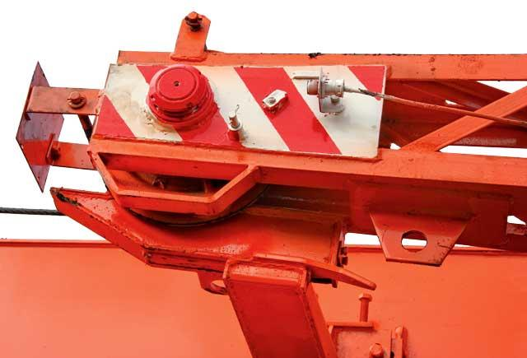
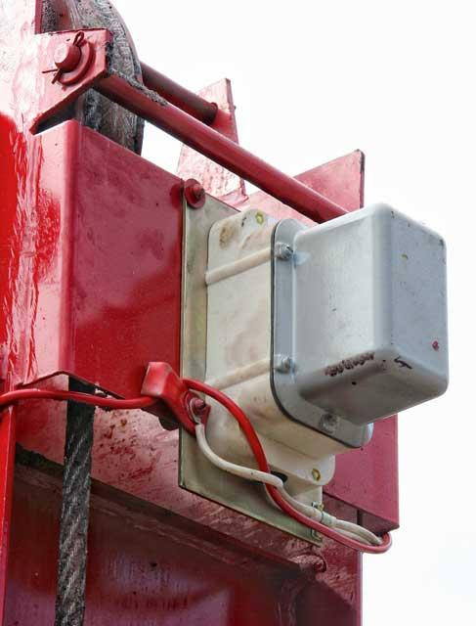
Специальный кронштейн на оголовке
гуська для сигнализатора опасного
напряжения

Сигнализатор опасного напряжения
на оголовке основной стрелы

Сигнал "Стоп" следует выполнить независимо от того, кто его подает.
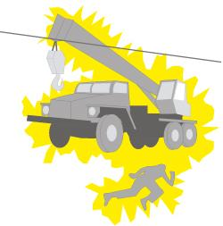
При проведении строительных работ машин с грузоподъемными механизмами в охранных зонах воздушных линий электропередачи запрещается:
- находиться обслуживающему персоналу на машине вне кабины или защитного козырька;
- выполнять ремонтно-профилактические работы на машине;
- работать во время грозы или при приближении грозы;
- работать в пролетах воздушных линий, имеющих оборванные провода, а также приближаться к опорам, имеющим оборванные провода, и к оборванным проводам, лежащим на земле, на расстояние менее 8 м;
- приближаться к дереву, лежащему на проводах на расстояние менее 8 м;
- работать на под проводами воздушных линий, на участках, имеющих резко неровный рельеф, а также наезжать на бугры высотой более 1 м;
- устанавливать стрелковый кран в охранной зоне линии электропередачи на аутригеры и расцепление стропов с привлечением стропальщика.

Примеры несчастных случаев на территории РФ
- Водитель «КАМАЗа» при отсыпке грунта двигался с поднятым кузовом по обочине дороги в охранной зоне линии электропередачи и зацепил один из проводов линии 10 кВ. При выходе из машины, держась за ручку двери машины, он ступил на землю и был смертельно поражен электрическим током.
- В 2011 г. при производстве погрузо-разгрузочных работ леса водитель крана-манипулятора задел техникой провода высоковольтных линий 110. При падении оборванные провода коснулись проходящей рядом воздушной линии 10 кВ, нарушив ее штатную работу. Небрежность привела к погашению 46 трансформаторных подстанций и ряда социально значимых объектов, в числе которых две котельные, водозабор, очистные сооружения и телефонная станция.
- В 2014 двое братьев доставали железобетонные блоки из обрыва с помощью подъемного крана. Пренебрегая всеми правилами техники безопасности, без предварительного согласования работ, они задели стрелой провод ЛЭП. Произошло короткое замыкание, мужчины погибли мгновенно.

Земельные работы в охранных зонах КЛ
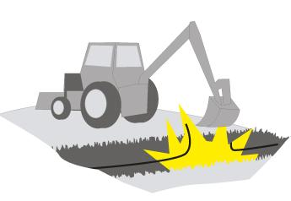
Согласование работ:
- Перед началом работы бульдозером и экскаватором необходимо получить сведения о подземных коммуникациях.
- Земляные работы на глубине более 0,3 метра требуют согласования с сетевой организацией
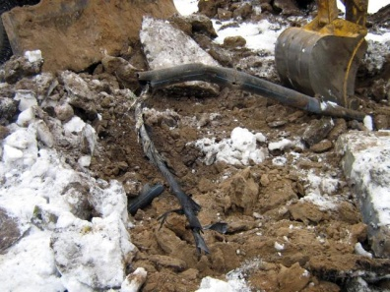
- Выполнять работы в охранной зоне кабельной линий электропередачи можно только по наряду-допуску организации, в ведении которой находится линия электропередачи и под руководством руководителя работ или мастера.
- проведение земляных работ в городах и районных центрах, где сосредоточено большое количество различного рода подземных коммуникаций, недопустимо без предварительного согласования с энергокомпанией и без выезда представителя энергокомпании непосредственно на место проведения работ.
- Во время работы бульдозерист обязан выполнять работу и передвигаться по площадке только в местах, указанных производителем работ или мастером, строго придерживаться разбивочных знаков
При проведении земельных работ в охранных зонах кабельных линий электропередачи запрещается укладывать груз на электрические кабели, на краю откоса или траншеи. Падение груза в траншею может повредить кабельную линию.

Если при проведении земляных работ обнаружен кабель, не указанный в технической документации на производство работ:
- немедленно прекратите работы
- примите меры к обеспечению сохранности кабеля
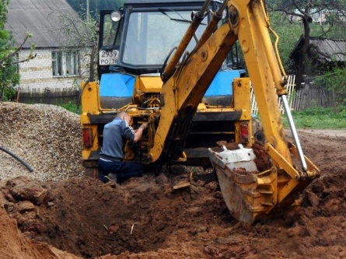
- сообщите об этом сетевой организации, владеющей кабельной линией, либо органу исполнительной
власти, уполномоченному на осуществление технического контроля и надзора в электроэнергетике.
В случае механического повреждения кабельной линии необходимо:
- о немедленно прекратить земляные работы
- удалить на безопасное расстояние людей и технику – не менее чем на 8 метров от поврежденного кабеля.
- сообщить сетевой организации, владеющей кабельной линией (МРСК Северо-Запада)

Из опыта МРСК Северо-Запада
При проведении ремонта теплотрассы экскаватор повредил кабельную линию 10 кВ. Работы осуществлялись без согласования с ПАО «МРСК Северо-Запада». В результате обрыва силового кабеля были обесточены 26 трансформаторных подстанций 10/0,4 кВ, которые питают несколько населенных пунктов Псковской области. Помимо жилых домов без электроснабжения остались детский сад, насосная станция и воинская часть.

Сельскохозяйственные и лесозаготовительные работы в охранных зонах ЛЭП

Сельскохозяйственные работы в охранных зонах ЛЭП
Требуют согласования с сетевой организацией (МРСК Северо-Запада) работы:
- полевые и сельскохозяйственные работы с применением сельскохозяйственных машин и оборудования высотой от поверхности дороги более 4 м.
- земляные работы на глубине более 0,3 метра - на вспахиваемых землях - на глубине более 0,45 метра.
- посадка и вырубка деревьев и кустарников
- полив сельскохозяйственных культур в случае, если высота струи воды может составить свыше 3 м. в охранных зонах ВЛ;
- планировка грунта.
- полевые сельскохозяйственные работы, связанные с вспашкой земли.

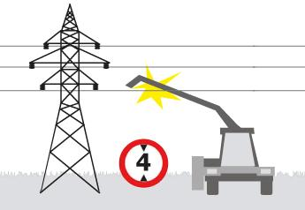
Меры электробезопасности при проведении сельскохозяйственных работ
- С машинистом сельскохозяйственной техники при работе в охранной зоне ВЛ должен быть проведен соответствующий инструктаж
- При работе в охранной зоне с применением высокогабаритных машин работы должны выполняться двумя лицами, одно из которых назначается наблюдающим.

При проведении сельскохозяйственных работ в охранных зонах воздушных линий электропередачи запрещается:
- находиться обслуживающему персоналу на машине вне кабины или защитного козырька;
- выполнять ремонтно-профилактические работы на машине;
- работать во время грозы или при приближении грозы;
- работать в пролетах воздушных линий, имеющих оборванные провода, а также приближаться к опорам, имеющим оборванные провода, и к оборванным проводам, лежащим на земле, на расстояние менее 8 м;
- приближаться к дереву, лежащему на проводах на расстояние менее 8 м;
- работать под проводами воздушных линий, на участках, имеющих резко неровный рельеф, а также наезжать на бугры высотой более 1 м;
- работать со стогометателем, транспортировать стога соломы, сена и других подобных грузов;
- заправлять машины горючим и останавливать их (при аварийной остановке машина должна быть удалена из охранной зоны в кратчайший срок).

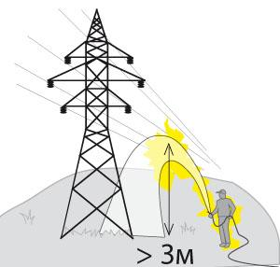
Работа с дождевальными установками

- Серьезную опасность представляет собой соприкосновение сплошной струи воды с проводами. Необходимо выдерживать расстояние от проекций ближайшего к трактору провода до сопла дождевальной машины не менее 50-85 м.
- Полив сельскохозяйственных культур в случае, если высота струи воды может составить свыше 3 м. в охранных зонах ВЛ требует согласования с сетевой организацией.
- В тех случаях, когда полив выполняют с использованием удобрений, на провода и изоляторы могут попасть растворенные удобрения или навозная жижа. Это резко снижает сопротивление изоляторов и уменьшает воздушный промежуток между проводами, что может привести к перекрытию изоляторов и воздушного промежутка электрической дугой. Ухудшение изоляционных свойств изолятора вызывает утечку тока по опорам ВЛ и поражение людей и животных, прикоснувшихся к опорам. При поливе с удобрениями расстояние должно быть таким, чтобы струя жидкости не достигала охранной зоны.

Примеры несчастных случаев на территории РФ
- Двое мужчин установили тракторную тележку под воздушной линией электропередачи 10 кВ и приступили к погрузке ранее заготовленного сена. При попытке увязать сухую траву металлическим тросом он коснулся провода линии электропередачи. Один из работников получил удар электрическим током. Обмотав руки рукавами пиджака, товарищ пострадавшего попытался вырвать трос из руки односельчанина, но также был поражен электрическим током. Жители поселка оказали пострадавшим помощь.

Лесозаготовительные работы в охранной зоне ВЛ
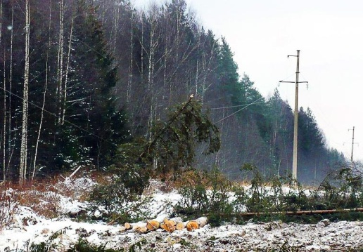
Согласование работ:
- Работы по вырубке деревьев и кустарников в охранной зоне ВЛ должны согласовываться с сетевой организацией.
- Работы на рубках ухода и санитарных рубках леса и в том числе валка деревьев должны осуществляться в соответствии с утвержденной технологической картой.
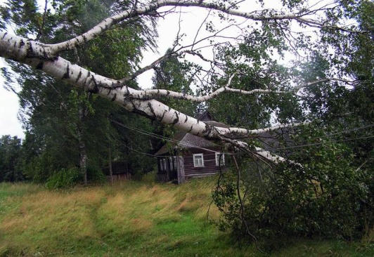
- Бригаде выдается схема разрабатываемой лесосеки, где указаны порядок выполнения работ, опасные зоны, расстановка механизмов и оборудования, технологические элементы лесосеки, средства безопасности.
- При необходимости приближения к ВЛ на расстояние менее 2 м, с линии должно быть снято напряжение и установлено заземление на весь период выполнения работ.
Опасность падения деревьев на ЛЭП
- Валку деревьев следует проводить после подпила или подруба. Подпил или подруб выполняется со стороны, куда дерево должно быть повалено.
- Наклонные деревья следует валить в сторону их наклона. Не допускается валить деревья, наклоненные в сторону ЛЭП.
- В случае падения, дерева на провода запрещается до снятия напряжения с ВЛ приближаться к дереву на расстояние менее 8 м.

Примеры несчастных случаев на территории РФ
- В 2013 г. , мужчина приехал в лес за новогодней елью. Выбранное им дерево росло на границе с охранной зоной высоковольтной линией электропередачи. Дерево упало на провода и мужчина погиб от поражения электрическим током
- Во время проведения лесозаготовительных работ вальщик леса подпилил дерево, наклоненное в сторону линии электропередачи. Дерево упало на провода. Мужчина попытался снять дерево и погиб от удара током при прикосновении к стволу.

